HỆ THỐNG DỊCH THUẬT ĐA PHƯƠNG THỨC THỜI GIAN THỰC

1. Xác Định Các Actor (Tác Nhân Tham Gia Hệ Thống)
Hệ thống Dịch thuật Đa phương thức Thời gian thực tương tác với 1 Tác nhân người dùng chính (Primary Actor) và 4 Tác nhân hệ thống/phần cứng/dịch vụ ngoài (Secondary/Supporting Actors) để tạo nên trải nghiệm dịch mượt mà, độc lập và bảo mật cao:
STT | Actor (Tác nhân) | Phân loại | Mô tả Vai trò & Trách nhiệm
1 | Người dùng cuối  (End-User) | Primary Actor  (Con người) | Chơi game ngoại ngữ, đọc tài liệu/web novel/manga, xem video hội thảo. Kích hoạt/dừng dịch, chọn vùng quét màn hình (ROI), dịch nhanh (F9), ẩn/hiện lớp phủ (Esc).
2 | Máy chủ Hiển thị OS  (Display Server) | Secondary Actor  (Hệ thống OS) | Wayland (Hyprland/Sway), X11 (XCB), Windows DWM. Cung cấp luồng chụp màn hình framebuffer (grim, mss), hỗ trợ cửa sổ trong suốt xuyên thấu chuột (XShape click-through) và ghim Always-on-Top.
3 | Phân hệ Âm thanh OS  (Audio Subsystem) | Secondary Actor  (Hệ thống OS) | PipeWire, PulseAudio, Windows WASAPI. Cung cấp luồng thu âm thanh Microphone trực tiếp và âm thanh phát ra trong máy (Desktop Audio Loopback).
4 | Phần cứng & Driver GPU  (NVIDIA / NVML) | Secondary Actor  (Phần cứng) | GPU và NVIDIA Driver quản trị VRAM, hỗ trợ tăng tốc phần cứng Tensor/CUDA cho các mô hình suy luận AI: Faster-Whisper ASR, RapidOCR và CTranslate2 MT.
5 | Dịch vụ Đám mây  (Cloud MT API) | Secondary Actor  (Dịch vụ ngoại vi) | Google Translate API, DeepL API. Đóng vai trò cổng dịch dự phòng (Fallback Translator) khi người dùng kích hoạt hoặc khi mô hình AI Offline cần bổ trợ.

2. Biểu Đồ Phân Cấp Chức Năng (Functional Decomposition Diagram - FDD)
Biểu đồ phân cấp chức năng (FDD) phân rã toàn bộ kiến trúc của hệ thống từ mục tiêu cấp cao thành 5 Phân hệ chính (Cấp 1) và 19 Nhóm chức năng cụ thể (Cấp 2):
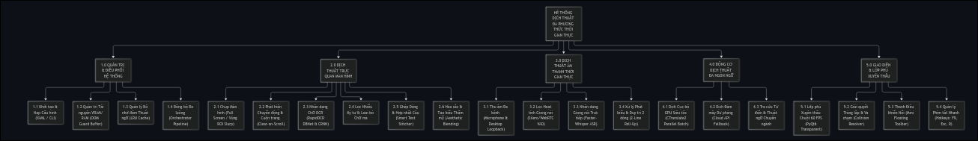
Hình 1: Biểu đồ Phân cấp Chức năng (FDD) của Hệ thống Dịch thuật Đa phương thức
• Phân hệ 1.0 - Quản trị & Điều phối Hệ thống: Khởi tạo nạp tệp cấu hình YAML/CLI, bộ điều khiển bộ nhớ MemoryController đo VRAM qua NVML để tránh lỗi OOM, bộ nhớ đệm thuật ngữ LRU Cache, và Orchestrator đồng bộ vòng lặp xử lý đa luồng.
• Phân hệ 2.0 - Dịch thuật Trực quan Màn hình: Chụp màn hình (Wayland grim / MSS), phát hiện chuyển động cuộn trang (Clear-on-Scroll xóa lớp phủ ở ngưỡng chênh lệch 3.5%), nhận diện ký tự quang học RapidOCR (DBNet & CRNN), lọc bỏ rác OCR, ghép dòng thành câu hoàn chỉnh và hòa sắc lấy màu nền tiệp ảnh gốc.
• Phân hệ 3.0 - Dịch thuật Âm thanh Thời gian thực: Thu nhận âm thanh Microphone hoặc Desktop Loopback, lọc khoảng lặng giọng nói bằng Silero/WebRTC VAD, nhận dạng giọng nói tự động Faster-Whisper ASR, và quản lý phụ đề viên nang 2 dòng lưu giữ câu trước.
• Phân hệ 4.0 - Động cơ Dịch thuật Đa ngôn ngữ: Thực thi nhân suy luận dịch máy GPU CTranslate2 song song (Batch Parallel Pass <40ms), cổng dịch đám mây dự phòng (Cloud Fallback API) và cơ chế nạp từ điển thuật ngữ người dùng.
• Phân hệ 5.0 - Giao diện & Lớp phủ Xuyên thấu: Cửa sổ trong suốt 60 FPS click-through bằng PyQt6, thuật toán giải quyết va chạm (Collision Resolver) chống phụ đề đè lên chữ trên màn hình, thanh điều khiển nổi Mini Floating Toolbar và hệ thống phím tắt nhanh.

3. Sơ Đồ Use Case Tổng Quát (General Use Case Diagram)
Sơ đồ Use Case tổng quát mô tả các chức năng nghiệp vụ mà người dùng và các tác nhân hệ thống thực hiện, cùng mối quan hệ phụ thuộc gồm quan hệ bao hàm (<<include>>) và quan hệ mở rộng (<<extend>>):
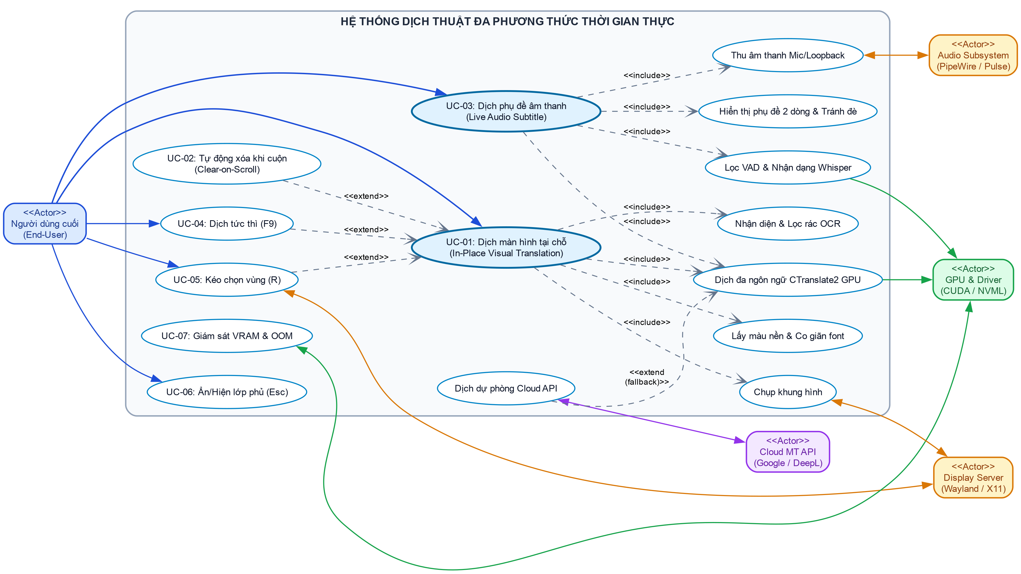
Hình 2: Sơ đồ Use Case Tổng quát (General Use Case Diagram)
Các Mối Quan Hệ Nghiệp Vụ Chính:
• Quan hệ <<include>> trong UC-01 (Dịch màn hình tại chỗ): Bắt buộc bao gồm các bước: Chụp khung hình -> Nhận diện OCR & lọc rác -> Ghép dòng câu -> Dịch GPU song song -> Hòa sắc & co giãn font gốc -> Vẽ đè chữ tiếng Việt.
• Quan hệ <<include>> trong UC-03 (Dịch phụ đề âm thanh trực tiếp): Bắt buộc bao gồm: Thu âm Mic/Loopback -> Lọc VAD -> Nhận dạng giọng nói Whisper ASR -> Dịch câu -> Hiển thị phụ đề viên nang 2 dòng có thuật toán chống va chạm (Collision Avoidance).
• Quan hệ <<extend>> của UC-02 (Clear-on-Scroll): Mở rộng từ luồng dịch màn hình: Khi phát hiện lăn chuột cuộn trang (diff >= 3.5%), lập tức kích hoạt xóa sạch 100% overlay cũ trong 1ms và đợi dừng cuộn 0.55s mới chụp trang mới.
• Quan hệ <<extend>> của UC-04 (Snapshot F9) và UC-05 (Chọn vùng ROI): Cho phép người dùng chủ động can thiệp bằng phím tắt hoặc thanh điều khiển để chụp tức thời hoặc giới hạn không gian xử lý vào khung chữ tiểu thuyết, loại trừ thanh cuộn và quảng cáo.
• Quan hệ <<extend>> của Dịch đám mây dự phòng (Cloud Fallback): Được kích hoạt khi mô hình AI GPU nội bộ không khả dụng hoặc khi người dùng cấu hình ưu tiên cổng API bên ngoài.

4. Bảng Đặc Tả Tóm Tắt Các Use Case Cốt Lõi
Bảng tổng hợp đặc tả chi tiết 7 Use Case nghiệp vụ quan trọng nhất của hệ thống:
Mã UC | Tên Use Case | Tác nhân | Tiền điều kiện | Luồng sự kiện chính (Main Flow) | Hậu điều kiện
UC-01 | Dịch màn hình tại chỗ | Người dùng, OS Display, GPU | Ứng dụng chạy chế độ Visual, màn hình có văn bản. | 1. Chụp khung hình tĩnh (hoặc vùng ROI).  2. OCR quét chữ, tự động loại bỏ rác chữ ma.  3. Ghép dòng thành câu hoàn chỉnh.  4. Dịch GPU song song <40ms.  5. Lấy mẫu màu nền, ước lượng font gốc và vẽ đè chữ tiếng Việt. | Lớp dịch tiếng Việt hiển thị tiệp màu nền, ngay ngắn vừa khít.
UC-02 | Xóa sạch khi cuộn trang (Clear-on-Scroll) | Hệ thống, Người dùng | Đang có lớp phủ bản dịch trên màn hình. | 1. Phát hiện người dùng lăn chuột (diff >= 3.5%).  2. Xóa sạch 100% lớp phủ trong 1ms.  3. Dừng OCR trong lúc đang cuộn.  4. Đợi dừng cuộn đủ 0.55s mới chụp frame sạch mới để dịch. | Tránh hoàn toàn hiện tượng chữ ma quái đè nhau khi đọc web novel.
UC-03 | Dịch phụ đề âm thanh trực tiếp | Người dùng, OS Audio, GPU | Chế độ Live Audio bật, có tiếng nói phát ra. | 1. Thu âm qua loopback hệ thống hoặc mic.  2. VAD lọc đoạn có tiếng người nói.  3. Faster-Whisper chuyển hóa thành tiếng Anh.  4. Dịch sang tiếng Việt.  5. Hiển thị viên nang nổi 2 dòng, tự tránh vị trí va chạm với ô chữ OCR. | Phụ đề hiển thị mượt mà, lưu lại câu trước để người dùng kịp đọc.
UC-04 | Chụp & Dịch tức thì (Snapshot F9) | Người dùng | Người dùng muốn dịch ngay trang hiện tại. | 1. Người dùng bấm phím F9 hoặc nút [⚡ Dịch Trang Này].  2. Xóa lớp phủ cũ -> nghỉ 60ms xóa đệm framebuffer -> chụp frame sạch 100% -> dịch và hiển thị ngay. | Bản dịch trang mới cập nhật tức thì, tuyệt đối sạch sẽ.
UC-05 | Kéo chọn vùng quét (ROI) | Người dùng, OS Display | Người dùng muốn thu hẹp phạm vi quét. | 1. Bấm phím R hoặc nút [🎯 Chọn Vùng].  2. Công cụ slurp kích hoạt cho kéo chuột chọn khung chữ.  3. Cập nhật tọa độ ROI mới và dịch ngay vùng đó. | Chỉ nội dung trong khung chữ được dịch, loại bỏ lề web và quảng cáo.
UC-06 | Ẩn / Hiện lớp dịch (Toggle Visibility) | Người dùng | Đang có bản dịch hiển thị. | 1. Bấm phím Esc  2. Lớp phủ ẩn tức thì để đối chiếu chữ gốc.  3. Bấm lại để hiện lại bản dịch. | Người dùng dễ dàng đối chiếu văn bản gốc.
UC-07 | Giám sát VRAM & Chống tràn bộ nhớ | GPU Driver, Hệ thống | GPU đang hoạt động suy luận AI. | 1. MemoryController liên tục đo VRAM qua NVML.  2. Duy trì VRAM dưới ngưỡng trần an toàn.  3. Tự dọn dẹp hoặc offload mô hình khi chạm ngưỡng cảnh báo. | Hệ thống vận hành bền bỉ 24/7, tuyệt đối không bị crash do lỗi OOM.

